|  |  |  |  |
| --- | --- | --- | --- |
|  |  | Beschreibung: Logo NERZ e | |
|  |
|  |
|  | | | |
|  | | | |
| **Updateseite_BuV-PlugIn-NERZ-Gesamt**  **Installationsanleitung und technische Informationen** | | |
|  | | | |
| **Autoren**  Dipl.-Ing. H. C. Kniß  Dipl.-Math. L. Givorgizova | | | |
| **Ersteller**  Geschäftsstelle NERZ e. V.  Kölner Straße 30  D-50859 Köln | | | |
|  | | | |
|  | | | |
| **Version: 5.0 Stand:** 15.02.2013 **Status:** akzeptiert | | | |

# Allgemeines

## Änderungsübersicht

| **Version** | **Datum** | **Kapitel** | **Bemerkungen** | **Bearbeiter** |
| --- | --- | --- | --- | --- |
| 1.0 | 05.02.2013 | alle | Erstellung | Kniß (GST) |
| 2.0 | 10.02.2013 | alle | Ergänzungen nach Rückmeldungen von Anwendern | Kniß (GST) |
| 3.0 | 12.02.2013 | 3.1.2, 3.3 | Ergänzung der Beschreibung bei Verwendung der Online-Updateseite | Kniß (GST) |
| 4.0 | 14.02.2013 | 3.1.2, 3.3 | Ergänzung der Beschreibung bei Verwendung der Online-Updateseite | Kniß (GST) |
| 5.0 | 15.02.2013 |  | Anpassung Bezeichnung für Menue.xml 🡪 RSC_NERZ-Menue_FREI_x.x_Dxxxx-xx-xx.xml | Kniß (GST) |

Tabelle 1‑1: Änderungsübersicht

## Inhaltsverzeichnis

1 Allgemeines 2

1.1 Änderungsübersicht 2

1.2 Inhaltsverzeichnis 2

2 Überblick 3

3 Installationsanleitung 3

3.1 Benötigte Dateien von der NERZ-Internetseite herunterladen 3

3.1.1 Rahmenwerk 4

3.1.2 Variante 1: Lokale Updateseite herunterladen 4

3.1.3 Variante 2: Online Updateseite verwenden 5

3.1.4 NERZ-Menü herunterladen 5

3.2 Rahmenwerk installieren 5

3.3 Updateseite einrichten und Plug-ins installieren 6

3.3.1 Variante 1: Lokale Updateseite verwenden 6

3.3.2 Variante 2: Online Updateseite verwenden 6

3.4 Menü installieren 9

3.5 Sonstiges 11

3.5.1 Perspektiven 11

3.5.2 Aufrufparameter 12

4 Technische Informationen 13

# Überblick

Das vorliegende Dokument beschreibt die Installation des BuV-Rahmenwerks, die anschließende Installation (Upgrade) aller (gewünschten) Plug-in, die seitens des NERZ e.V. zur Verfügung gestellt werden und die abschließende Installation einer Menüleiste mit allen Einträgen zur Bedienung der installierten Plug-in.

Weiterhin werden technische Details zu den Produkten dargestellt, die durch die Updateseite bereitgestellt werden.

# Installationsanleitung

Für die Installation des BuV-Rahmenwerks mit allen verfügbaren Plug-in sind vier Schritte erforderlich:

1. **Benötigte Dateien von der NERZ-Internetseite herunterladen**
2. **BuV-Rahmenwerk installieren**
3. **Plug-ins über die Updateseite installieren**
4. **Menü im BuV-Rahmenwerk installieren**

## Benötigte Dateien von der NERZ-Internetseite herunterladen

Folgende Dateien werden für eine vollständige Installation mindestens benötigt:

* **Rahmenwerk** (RSC_BuV-RW_FREI_Vx.x.x_Dxxxx-xx-xx_[Product].win32.win32.x86.zip[1])
* **Plug-ins**
  + Lokale Updateseite verwenden, benötigte Datei :  
    UpdateSeite_BuV-PlugIn-NERZ-Gesamt_Vx.x.x_Dxxxx-xx-xx.zip
  + Online Updateseite: Es wird direkt eine Verbindung mit der NERZ-Internetseite hergestellt
* **Beispiel Menü** (RSC_NERZ-Menue_FREI_x.x_Dxxxx-xx-xx.xml)

### Rahmenwerk

* BuV-Rahmenwerk von der NERZ-Internetseite   
  <http://www.nerz-ev.de/www.nerz-ev.de/produkte/software/software.php>   
  in der aktuellen Version herunterladen[2] und entpacken.  
    
  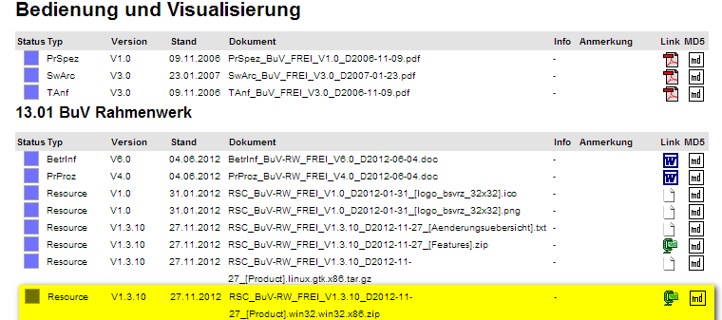  
    
  Damit das nicht das Eclipse-Icon in den Programmfenstern erscheint sondern das RW-Icon, kann zusätzlich noch die Icon-Datei RSC_BuV-RW_FREI_Vx.x_D20xx-xx-xx_[logo_bsvrz_32x32].ico in den entpackten Ordner kopiert werden. Die Datei ist anschließend in Rahmenwerk.ico umzubenennen.  
    
  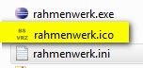

### Variante 1: Lokale Updateseite herunterladen

* Bei der Verwendung der lokalen Updateseite muss diese einmal heruntergeladen werden. Für die eigentliche Installation ist dann keine Internetverbindung mehr notwendig. Diese Variante ist insbesondere dann notwendig, wenn die Clients über keinen eigenen Internetzugang verfügen.
* Updateseite mit allen verfügbaren Plug-in von der NERZ-Internetseite   
  <http://www.nerz-ev.de/www.nerz-ev.de/produkte/software/software.php>  
  in der **aktuellen Version** herunterladen[3].   
    
  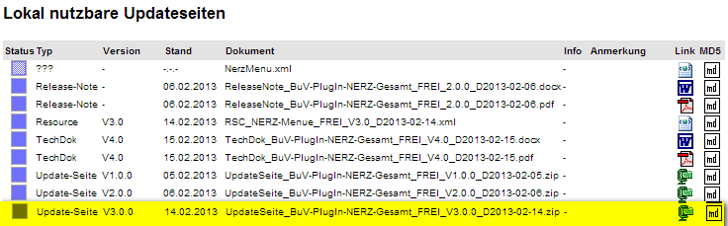

|  |
| --- |
| **WICHTIG ◼ WICHTIG ◼ WICHTIG ◼ WICHTIG ◼ WICHTIG** |
| * Das Paket **NICHT** entpacken! |

### Variante 2: Online Updateseite verwenden

* Bei der Verwendung der Online Updateseite muss keine Datei heruntergeladen werden. Diese Variante setzt allerdings einen Internetzugang am Clients voraus. Sie ist immer dann zu bevorzugen, wenn lediglich einige Plug-in neu installiert werden sollen oder lediglich Updates einzelner Plug-in durchgeführt werden sollen.

### NERZ-Menü herunterladen

* Datei mit den Menüinformationen „RSC_NERZ-Menue_FREI_x.x_Dxxxx-xx-xx.xml“ von der NERZ-Internetseite   
  <http://www.nerz-ev.de/www.nerz-ev.de/produkte/software/software.php>  
  in der aktuellen Version herunterladen[4].  
    
  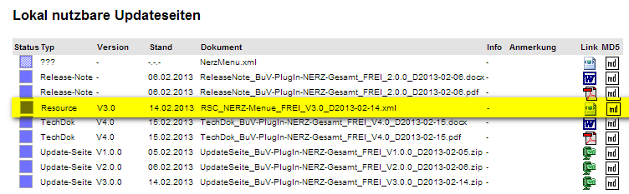

## Rahmenwerk installieren

* Das heruntergeladene und entpackte BuV-Rahmenwerk (rahmenwerk.exe[5]) per Doppelklick starten und im „Offline-Modus“ ausführen.  
  Den Dialog  
  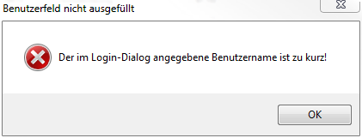  
    
  einfach bestätigen.

## Updateseite einrichten und Plug-ins installieren

### Variante 1: Lokale Updateseite verwenden

* Im BuV-Rahmenwerk unter dem Menüpunkt „**Hilfe/Installation**“ den Pfad auf die heruntergeladene UpdateSeite eintragen:  
    
  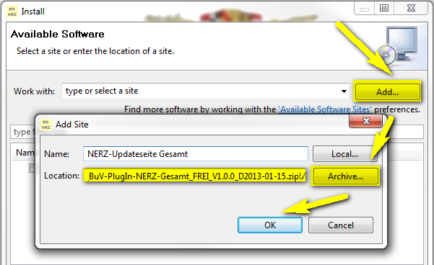

### Variante 2: Online Updateseite verwenden

* Im BuV-Rahmenwerk unter dem Menüpunkt „**Hilfe/Installation**“ folgende Adresse (Link) im Feld Location eintragen (ohne Zeilenumbruch und in einer Zeile!!!):
* **http://www.nerz-ev.de/www.nerz-ev.de/download/ftp/buv/  
  UpdateSeite_BuV-PlugIn-NERZ-Gesamt-ONLINE/**Dies ist jeweils immer die aktuellste verfügbare Updateseite!  
    
  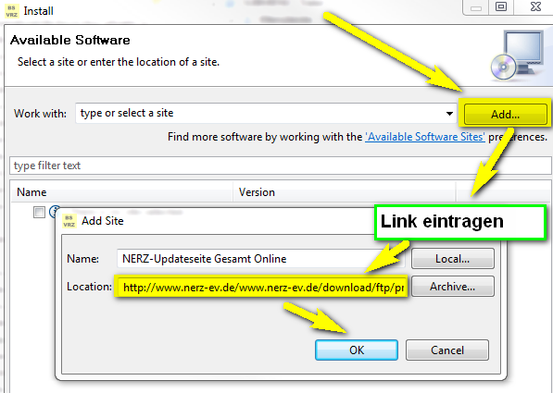  
    
  Zusätzlich dazu werden auch weitere Updateseiten mit den **älteren** Versionsständen zu Verfügung gestellt. Soll eine Updateseite einer speziellen Version verwendet werden, so ist folgender Link einzutragen:
* http://www.nerz-ev.de/www.nerz-ev.de/download/ftp/buv/  
  UpdateSeite_BuV-PlugIn-NERZ-Gesamt-ONLINE_FREI_V2.0.0_D2013-02-05/

**Die rot markierten Anteile müssen natürlich auf die aktuellen Werte der zu verwendenden Updateseite geändert werden!!!**

* Zu installierende Plug-ins auswählen (hier abgebildet: alle Plug-in)  
    
  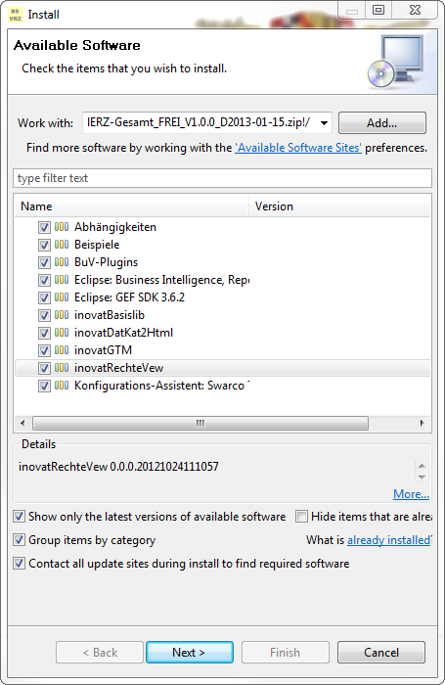
* Schaltfläche „Next“ betätigen (hier und im Folgedialog)
* Lizenzbedingungen akzeptieren und auf „Finish“ klicken  
    
  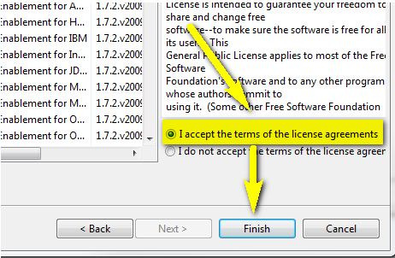
* …Installation wird durchgeführt…
  + Sicherheitshinweis bestätigen  
      
    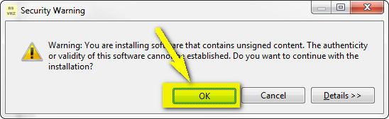  
      
    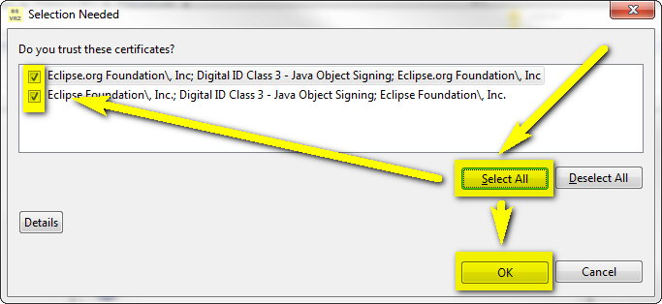
  + Rahmenwerk Neustart bestätigen und wieder im „Offline-Modus“ starten  
      
    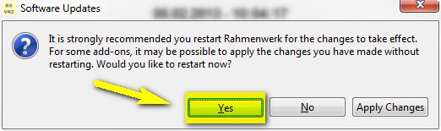

## Menü installieren

* Menüeditor über die Schaltfläche „Show View as a fast view“ und anschließender Auswahl von „Menü- und Symbolleisteneditor öffnen“ starten und dann die Schaltfläche „Menüleisteneditor“ auswählen.  
    
  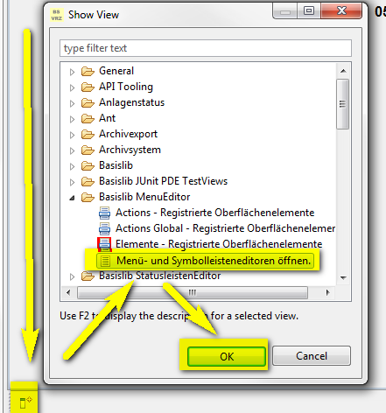  
    
  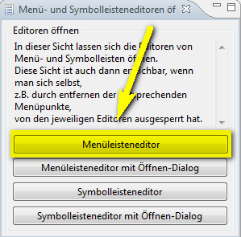
* Die heruntergeladen Datei mit den Menüinformationen   
  „RSC_NERZ-Menue_FREI_x.x_Dxxxx-xx-xx.xml“ über den Menüpunkt „Laden aus (XML-Datei) im Menüeditor laden…  
    
  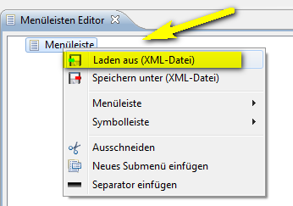  
    
  …und das geladene Menü anschließend aktivieren (Aufruf des Kontexmenü über rechte Maustaste).  
    
  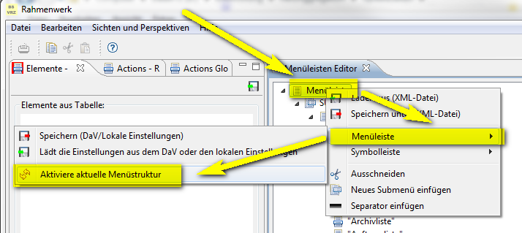
* Im Rahmenwerk wird die vollständige Menüleiste für alle installierten Plug-in angezeigt (hier abgebildet über mehrere Zeilen)

|  |
| --- |
| **WICHTIG ◼ WICHTIG ◼ WICHTIG ◼ WICHTIG ◼ WICHTIG ◼ WICHTIG** |
| * Das Menü dient lediglich dazu, für jedes Plug-in die vorhanden Menüaktionen zu Testzwecken zur Verfügung zu stellen. * Die Menüeinträge sind deshalb einfach alphabetisch sortiert aufgeführt, die Namen entsprechen i.d.R. der Kurzbezeichnung des jeweiligen Plug-in. * Unter dem Menüpunkt „Allgemein“ befinden sich Standardbefehle wie Beenden, Hilfe, Installieren, Copy/Paste etc. |

* 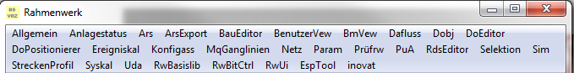
* **WICHTIG**: Damit das geladene und aktivierte Menü auch beim nächsten Start des Rahmenwerks wieder angezeigt wird, muss dies über den Menüeditor gesichert werden.  
    
  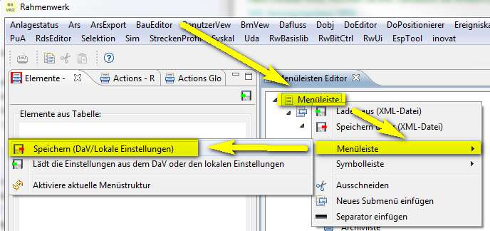  
    
  Für den Offline-Start empfiehlt sich die Einstellung „Allgemeine Einstellungen Lokal“ für den Benutzer „Allgemein“.  
    
  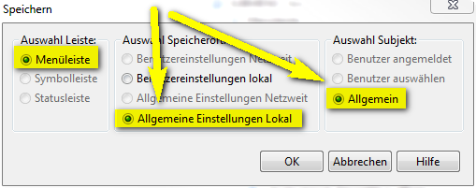

|  |
| --- |
| **WICHTIG ◼ WICHTIG ◼ WICHTIG ◼ WICHTIG ◼ WICHTIG ◼ WICHTIG** |
| * Die Installation ist damit beendet. Zu beachten ist, dass eine Vielzahl von Plug-in zusätzliche Aufrufparameter, eine DaV-Verbindung und teilweise auch ein laufendes Archiv benötigen und nicht im Offline-Modus (sinnvoll) funktionieren. * Bei der Installation und Inbetriebnahme deshalb jeweils die Betriebsinformationen berücksichtigen! |

## Sonstiges

### Perspektiven

* Einige SWEs erstellen eigene Perspektiven mit angeordneten Sichten, über die die SWE-Funktionalität erreichbar ist.
* Die Perspektiven können über die Schaltfläche 'Open Perspective' geöffnet werden:  
    
  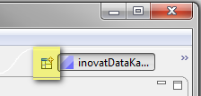  
    
  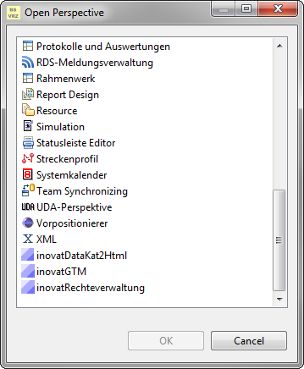

### Aufrufparameter

* Bei der Installation müssen auch abhängige Plug-ins mitinstallierten werden. Für die korrekte Funktion von Plug-ins werden manchmal DaV-Anmeldung, Einfügen von Aufrufparametern, ProjektResource-Ordner oder/und andere Anpassungen notwendig.

|  |
| --- |
| **WICHTIG ◼ WICHTIG ◼ WICHTIG ◼ WICHTIG ◼ WICHTIG ◼ WICHTIG** |
| * Bei der Installation und Inbetriebnahme jeweils die Betriebsinformationen berücksichtigen! |

# Technische Informationen

Die NERZ-Updateseite dient für die vereinfachte Installation des Gesamtpakets der Plug-ins für das BuV-Rahmenwerk über den Equinox p2 Installations-/Update-Mechanismus von Eclipse.

Die NERZ-Updateseite wird über das b3Aggregator-Plug-in erstellt und enthält alle Komponenten des Rahmenwerks mit einzelnen Rahmenwerk-Plug-ins:

| **SWE** | **Beschreibung** |
| --- | --- |
| Rahmenwerk | Kernsoftware und SWE Rahmenwerk |
| Eclipse GEF SDK | Graphical Editing Framework |
| Eclipse BIRT Projekt | Business Intelligence, Reporting and Charting |
| Rahmenwerk Plug-ins | Zusätzliche Plug-ins für das Rahmenwerk |

Die NERZ-Updateseite mit aktuellsten Versionen sammelt jeweils die aktuellen Plug-in. Die Komponenten werden dabei aus Quellen der NERZ-Internetseite verwendet.

Die NERZ-Updateseite wird aktuell als zip-Datei zum Download und anschließender Verwendung als lokale Updateseite zur Verfügung gestellt.

Die folgende Tabelle listet alle Komponenten der NERZ-Updateseite mit aktuellsten Versionen auf. Die zip-Quelldateien sind aus der NERZ-Seite 'Software/Dokumente' runtergeladen.

| **SWE** | **Quelle** | **Version** |
| --- | --- | --- |
| Rahmenwerk | RSC_BuV-RW_FREI_V1.3.10_D2012-11-27_[Repository].zip | 1.3.10 |
| Eclipse GEF SDK | http://download.eclipse.org/tools/gef/updates-pre-3_8/releases/ | 3.6.2 |
| Eclipse BIRT Projekt | http://download.eclipse.org/releases/galileo/ | 2.5.2 |
| Konfigurations-Assistent | UpdateSeite_de.bsvrz.buv.plugin.konfigass.feature_FREI_V1.5.0_D2011-08-22.zip | 1.5.0 |
| BitCtrl-Plug-ins für Rahmenwerk | UpdateSeite_BuV-PlugIn_FREI_V2.1.12_D2012-12-10.zip | 2.1.12 |
| inovat-Plug-ins für Rahmenwerk | UpdateSeite_BuV-PlugIn-inovat-Gesamt_FREI_V2.0.0_D2013-02-14.zip | 2.0.0 |

1. Oder die entsprechende LINUX-Variante
2. Markiert ist hier die Version 1.3.10 für Windows
3. Markiert ist hier die Version 3.0.0
4. Für den schnellen Zugriff auf die installierten Komponenten dient die Datei **NerzMenu.xml**, die als Rahmenwerk-Menü geladen werden kann. Einträge mit nicht installierten SWEs werden im Rahmenwerk-Menü nicht erscheinen.
5. Das Rahmenwerk kann einfach durch Doppelklick auf die EXE-Datei gestartet werden. Die ggf., vorhandene Datei „startRahmenwerk.bat“ wird nicht benötigt. Alle Aufrufparameter sind in der „rahmenwerk.ini“ Datei einzutragen.